Practica 2 23/02/23

Modulacion Fm y PM

Frecuencia portadora- 1mhz

Frecuencia mensaje – 5khz

2vpp

Desviacion 100khz

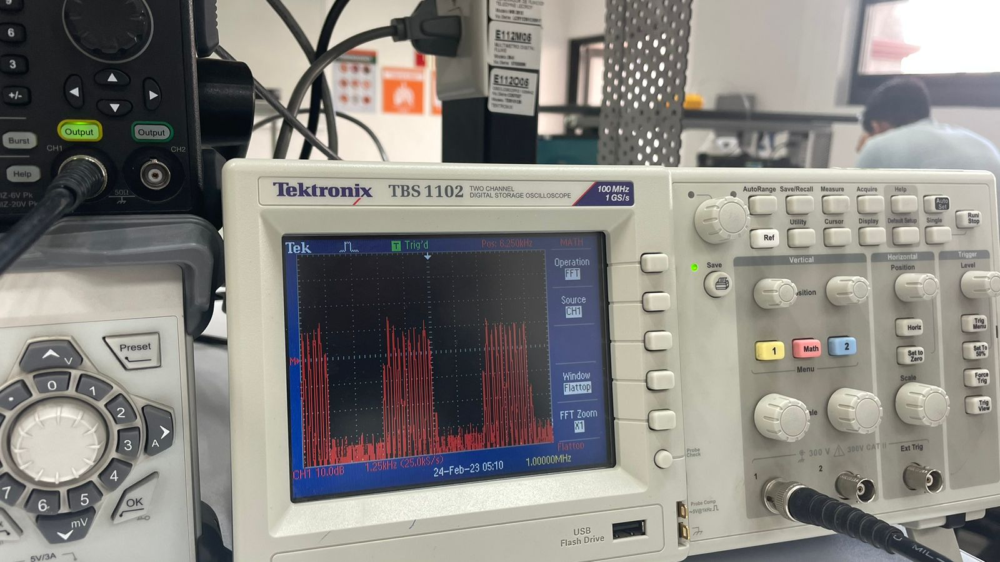

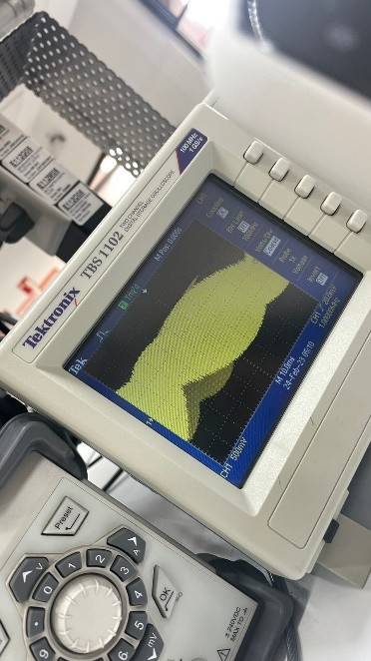

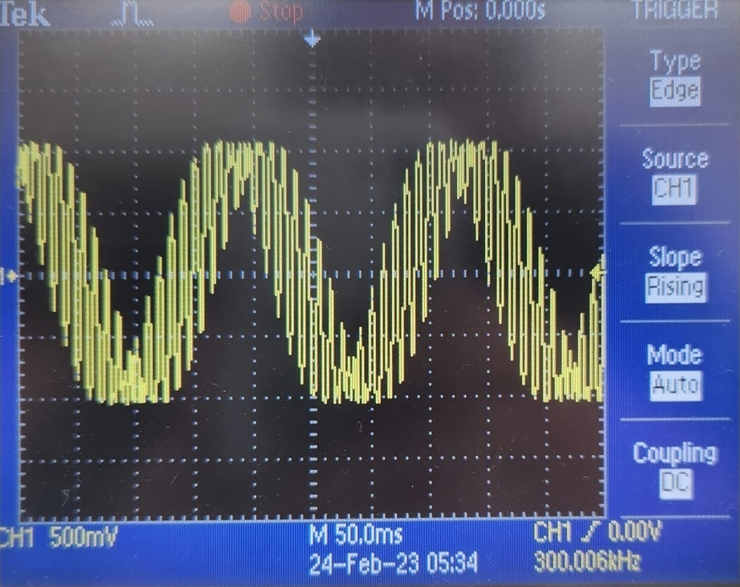

50 grados de fase

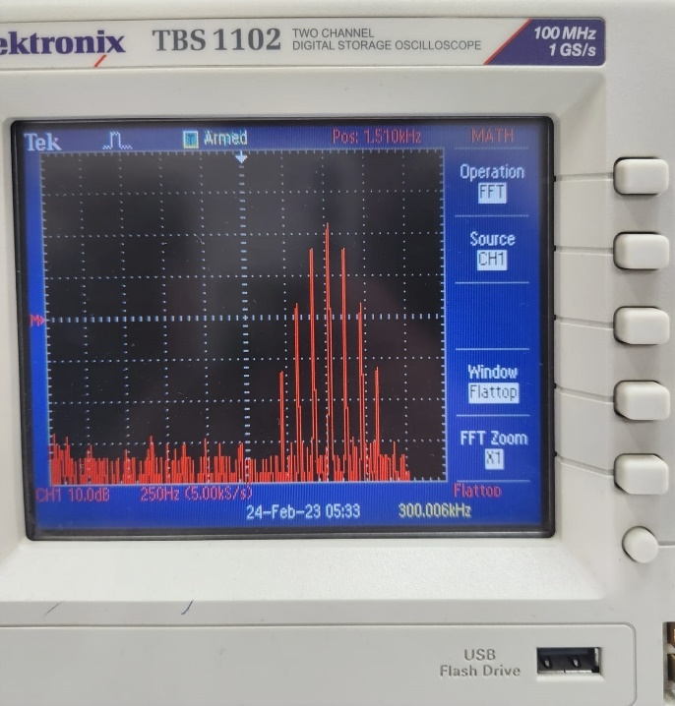

Spectro